Pozdravljeni učenci!
Pred vami je ocenjevalni list za ocenjevanje znanja iz predmeta šport. Rešen ocenjevalni list mi boste poslali najkasneje do 18.5.2020. (lahko tudi prej).
Kriteriji za ocenjevanje: Vsak pravilen odgovor je vreden 1 točko.
Odlično (5) | 100% – 90%
Prav dobro (4) | 89% - 75%
Dobro (3) | 74% - 60%
Zadostno (2) | 59% - 45%
Nezadostno (1) | 44% in manj

OCENJEVANJE ZNANJA: DELOVNI LIST ŠVK
POD VSAKO VPRAŠANJE BOŠ NAPISAL 3 VAJE S KATERO BI IZBOLJŠAL REZULTAT DOLOČENEGA TESTA. OBVEZNO NAPIŠI VAJO IN ŠT.PONOVITEV OZ. ČAS TRAJANJA DOLOČENE VAJE.
(npr: vaja skleci, 10 ponovitev,
ali šprinti v klanec 5 sekund… ) SREČNO PRI REŠEVANJU!

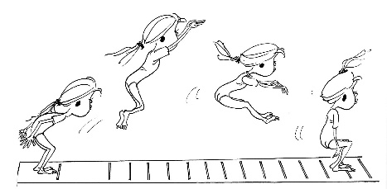
SDM – SKOK V DALJINO Z MESTA
Vaja z katero bi zboljšal rezultat skoka v daljino z mesta. (eksplozivna moč) :
1.
2.
3.

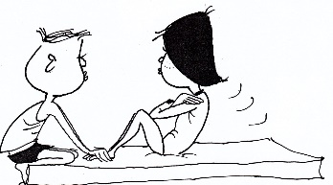
DT – DVIGANJE TRUPA
Vaja z katero bi zboljšal število dvigov trupa v 1 minuti.(vzdržljivost v moči):
1.

2.

3.
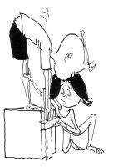
PRE – PREDKLON NA KLOPICI
Vaja z katero bi zboljšal predklon iz klopce (gibljivost):
1.
2.
3.

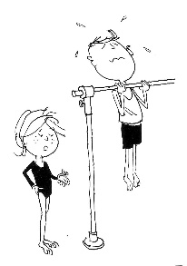
VZG - VESA V ZGIBI
Vaja z katero bi izboljšal čas vese v vzgibi (vzdržljivost v moči):
1.
2.
3.

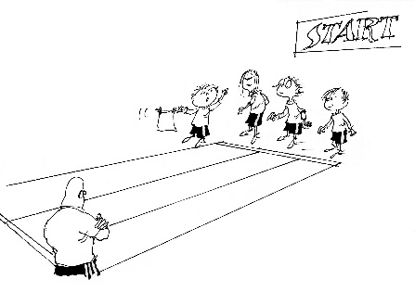
TEK 60m in TEK na 600 m
Vaja z katero bi izboljšal rezultat teka na 60m (hitrost):
1.
2.
3.

Vaja z katero bi izboljšal rezultat teka na 600m (hitrostna vzdržljivost ali vzdržljivost):
1.
2.
3.

Učitelj: Luka Hrovatin

